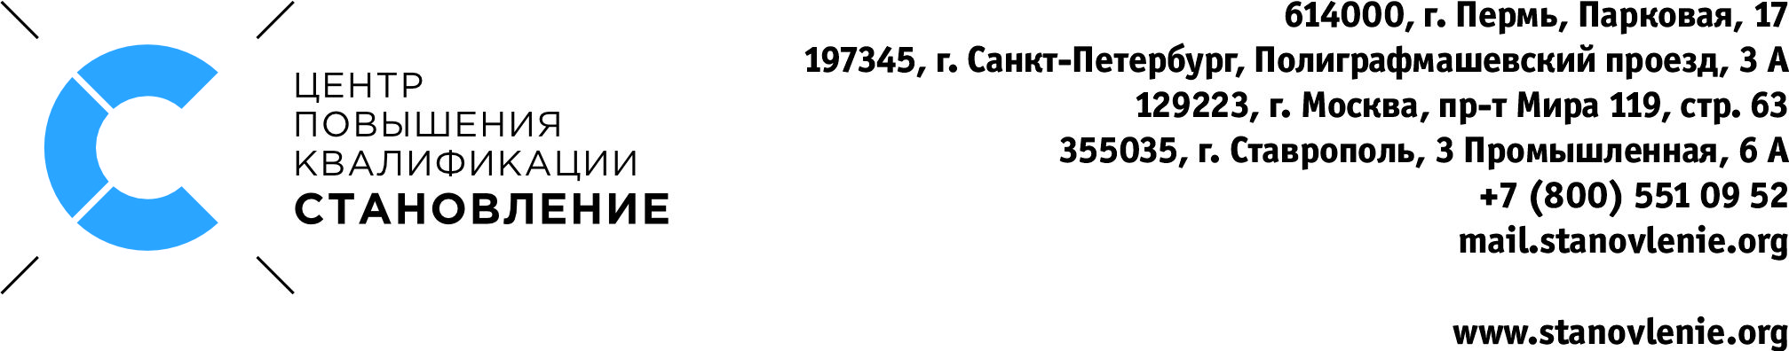

Дополнительная профессиональная программа
/программа повышения квалификации
«Программирование и эксплуатация станков с ЧПУ Syntec
(токарная обработка)»
выезд на предприятие
Курс включает в себя: программирование токарной обработки на станках с ЧПУ Syntec, ежедневное обслуживание станка, его наладку и изготовление деталей. Последовательное разделение курса на программирование и практические занятия на станке сократит время простоя Вашего оборудования. По завершении курса каждый слушатель самостоятельно составляет управляющую программу по чертежу, производит наладку станка и изготавливает годную деталь.
Во время практических занятий делается акцент на технологические операции характерные для производства заказчика.

Внимание! Если обучение проводится на тяжелых станках (карусельные, горизонтально-расточные, портальные и пр.), рекомендуем увеличить количество практических занятий на 8 академических часов (с соответствующим увеличением стоимости).

Результат обучения – Ваш сотрудник:
- Знает принцип работы и правила управления станком ЧПУ
- Ориентируется в интерфейсе системы ЧПУ, знает и пользуется кнопками станочного пульта
- Составляет программу обработки в соответствии с техпроцессом, используя базовые команды и циклы
- Понимает последовательность выполнения программы, отвечает за безопасное и корректное ее выполнение
- Налаживает станок: устанавливает все инструменты и оснастку, выверяет с помощью индикатора и др. приспособлений, выполняет «привязку» по проточке и с помощью системы измерения инструмента
- При необходимости корректирует режимы резания
- Выпускает детали, контролирует заданную точность в соответствии с чертежом
- Осуществляет подналадку станка, вводит коррекцию на износ инструмента
- Может организовать изготовление продукции при многостаночной обработке

Продолжительность: 40 часов – 5 дней.
Обучение проходят: сотрудники предприятий, имеющие среднее профессиональное и/или высшее образование.
Стоимость: 338.000 руб. (группа до 5 человек)

  Программирование |   Практические занятия  на станке с ЧПУ

1-й день
Входной контроль
Техника безопасности при работе на станке, в цехе  - Электробезопасность  - Правила противопожарной безопасности  Мероприятия для снижения травматизма и устранения возможности несчастных случаев | 0,5 ч.
Координаты. Элементарные перемещения  - Система координат токарного станка  - Ускоренное перемещение G00, линейная интерполяция G01  Абсолютные и относительные координаты (кодировки А и В) | 1.5 ч.
Структура управляющей программы  - Формат программы. Формат кадра  - Подготовительные функции G (кодировки А и В), вспомогательные функции M  - Система координат детали G54-G59  - Функция шпинделя S: частота вращения G97, скорость резания G96, ограничение частоты G50  - Функция подачи F  - Функция инструмента T | 2 ч.
Элементарные перемещения  - Круговая интерполяция G02, G03  - Коррекция на радиус инструмента G41, G42 | 4 ч.
2-й день
Циклы  - Циклы обработки цилиндрических, конических и торцевых поверхностей G90, G94  - Циклы нарезания резьбы G32, G92, G76 | 2 ч.
Циклы  - Циклы обработки канавок G75, G74  - Цикл глубокого сверления G83 | 2 ч.
Практическая работа по программированию | 4 ч.
3-й день
Контурные циклы.  - Многопроходное продольное черновое точение G71  - Многопроходное поперечное черновое точение G72  - Чистовая обработка G70 | 4 ч.
Практическая работа по программированию с применением всех изученных команд  - Чтение программ  - Редактирование программ  - Составление программ по чертежу | 4 ч.
4-й день
Панель ЧПУ, пульт оператора  - Кнопки на панели ЧПУ и пульте оператора  - Режимы работы станка: автоматический AUTO, покадровый SYNGLE BLOCK, ручной ввод данных MDI, ручной JOG и HANDLE, выход в ноль REF  - Экраны ЧПУ  - Управление программами | 2 ч.
Практическая работа на станке с ЧПУ. Программирование  - Создание и редактирование управляющих программ  - Тестирование управляющей программы в графическом режиме | 2 ч.
Наладка станка с ЧПУ  - Ежедневное техническое обслуживание  - Сборка инструментов, установка и выравнивание оснастки, крепление заготовки  - Измерение инструментов с использованием датчика (при наличии)  - Измерение инструментов без использования датчика по проточке/касанию  - Настройка нулевой точки  - Тестирование программы  - Отладка режимов резания, подналадка | 2 ч.
Практическая работа на станке с ЧПУ  - Ежедневное техническое обслуживание  - Программирование  - Наладка | 2 ч.

5-й день
Практическая работа на станке с ЧПУ  - Ежедневное техническое обслуживание  - Программирование  - Наладка  - Отладка режимов резания, подналадка  - Изготовление детали по чертежу | 4 ч.
Итоговая аттестация  Выполнение цикла работ по изготовлению годной детали на станке с ЧПУ в соответствии с чертежом, включая программирование, наладку станка, обработку детали, проверку детали на годность | 4 ч.
Итого | 40 ч.

